**REPUBLIQUE DEMOCRATIQUE DU CONGO**

**SOCIETE CIVILE ENVIRONNEMENTALE**

**Groupe de Travail Climat REDD Rénové**

**GTCRR**

**COORDINATION NATIONALE**





**Communiqué de presse 001 /CN/GTCRR /2024**

**POSITION DE LA SOCIETE CIVILE ENVIRONNEMENTALE CONTRE LA CONVOCATION DES ETATS GENERAUX DES FORÊTS DE LA REPUBLIQUE DEMOCRATIQUE DU CONGO**

Les organisations de la société civile environnementale, réunies au sein du GTCRR, ont suivi avec surprise et à travers les réseaux sociaux la convocation précipitée et inattendue par la Ministre d’État, Ministre de l’Environnement et Développement Durable, des États généraux des forets de la RDC du 18 au 22 Janvier 2024 à Kinshasa ;

Elles rappellent à l’Autorité que les États généraux sectoriels sont des cadres d’échange multi-acteurs pour évaluer et poser les diagnostics complets afin de dégager les défis majeurs et perspectives du secteur qui seront coulés dans un document de politique. Ces assises exigent non seulement une bonne préparation mais aussi une forte participation et implication de toutes les parties prenantes tant au niveau national, provincial que local ;

Conformément aux instruments juridiques internationaux dument ratifiés et déclinés au niveau national, par exemple ; la loi n° 011/2002 du 29 août 2002 portant code forestier en son article 24 alinéas 2 et 3, exige au Ministère de travailler constamment en collaboration et en concertation avec les autres ministères dont les attributions peuvent avoir une incidence sur le secteur forestier d’une part et d’autre part impliquer également les autres acteurs, notamment le secteur privé économique et les **organisations non gouvernementales**.

Tel n’est pas le cas pour ces États généraux des forets ! A la première tentative avortée en Novembre 2023, les organisations de la société civile avait fait part de leurs inquiétudes notamment sur la participation effective des provinces, secteur privé, la société civile et les communautés locales et peuples autochtones pygmées. A notre entendement, les délégués provinciaux devraient être porteurs des résolutions issues des consultations provinciales sur les six thématiques de l’États généraux des forêts. Depuis ce report, rien n’a été fait pour faciliter la participation et l’inclusion de toutes les parties prenantes dans ces assises qui pourront jeter les bases pour l’élaboration de la politique forestière, et la révision du cadre légal et règlementaire du secteur.

Par ailleurs, la société civile environnementale est préoccupée de la précipitation avec laquelle le Ministre d’État sortant (nouvellement élue députée nationale) tient mordicus à tenir cette grande messe des forets congolaises dans un contexte électoral où tout le monde attend l’installation des institutions nouvellement élues.

Pour éviter que ces États généraux des forêts soient assortis des résolutions non inclusives et bâclées, occasionnant ainsi un gaspillage de temps et des ressources financières, ***les organisations de la société civile réunies au sein du GTCRR exigent le report des États généraux des forêts afin de permettre une bonne préparation et l’implication des toutes les parties prenantes ; Dans le cas contraire, elles appellent toutes organisations de la société civile et autres parties prenantes impliquées de boycotter purement et simplement ces Etats généraux des forêts de la RDC convoqué du 18 au 22 Janvier 2024 par le Ministre d’État sortant, Ministre de l’Environnement et Développement Durable, Madame Eve BAZAIBA MASUDI.***

Kinshasa, le 15 Janvier 2024

Pour le GTCRR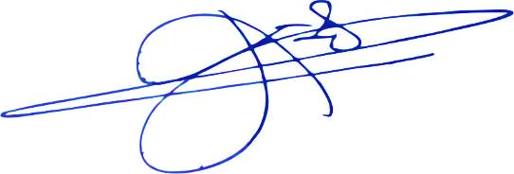

**Coordonnateur National**

**KAJEMBA BAGALWA Guy**

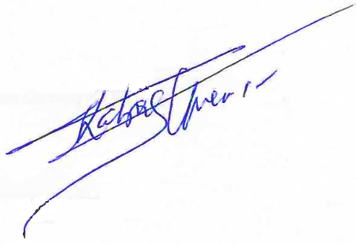**OMER KABASELE**

**PCA**